Плуг оборотный модульный «Сириус» ПОМ-6+1+1
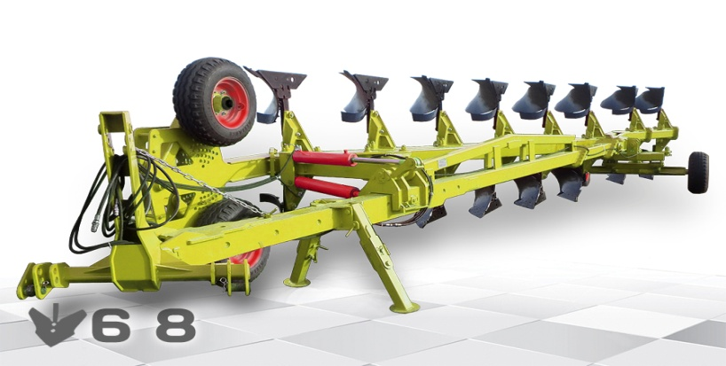
Плуг полунавесной оборотный модульный ПОМ-6+1+1 предназначен для гладкой пахоты на глубину до 27 см старопахотных слабо- и среднекаменистых почв, с удельным сопротивлением до 0,09 МПа. Плуг укомплектован рабочими органами фирмы «FRANK ORIGINAL».

При агрегатировании с данным плугом трактор движется «по полю», а не в борозде.

Технические характеристики
Показатель | С углоснимами |  |  | С предплужниками
 | 8 корпусов | 7 корпусов | 6 корпусов | 8 корпусов | 7 корпусов | 6 корпусов
Ширина захвата, м | 3,32 | 2,9 | 2,5 | 3,32 | 2,9 | 2,5
Рекомендуемая мощность трактора, не менее, л.с. | 310 | 280 | 240 | 320 | 280 | 250
Глубина обработки, см | 20-27 | 20-27 | 20-27 | 20-27 | 20-27 | 20-27
Скорость рабочая, км/ч | 7-10 | 7-10 | 7-10 | 7-10 | 7-10 | 7-10
Масса,кг | 5150 | 4750 | 4400 | 5990 | 5500 | 5050
Преимущества
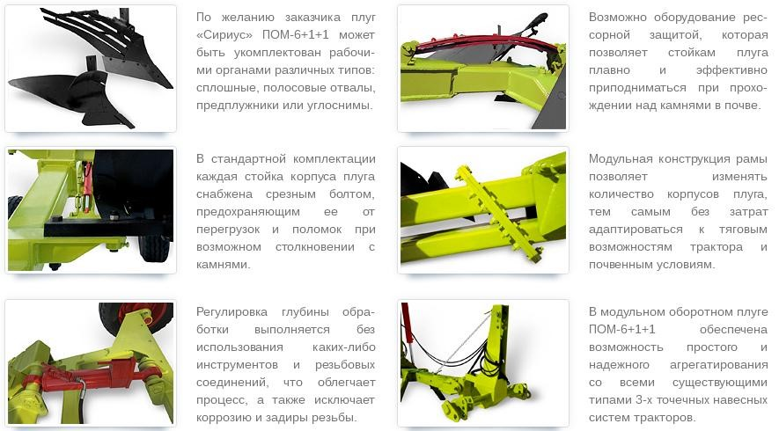
Возможно рассмотрени= острочки платежа. (Рассматривается заводом)
Аккредитация в АО «Росагролизинг» в частве поставщка техники.

